InstaPobre

[Caso de Uso – Camera activity]

Versão 1.0

Histórico de Revisão

|  |  |  |  |
| --- | --- | --- | --- |
| **Data** | **Versão** | **Descrição** | **Autor** |
| 06/05/2015 | 1.0 | Criação do Caso de Uso para o Módulo Camera activity | Diego Henrique Silva |
|  |  | Revisão dos Casos de Uso |  |

**Sumário**

1. Descrição de Caso de Uso 4

*1.1. - Ator* 4

1.2. – Diagrama de Caso de Uso 4

2. - Fluxos de Eventos 5

*2.1. – Fluxos Básicos* 5

*2.1.1. -FB001 Fluxo Básico – Tela Camera activity:* 5

2.2. - Fluxos Alternativos 5

2.3. - Detalhes de Fluxo 5

3. - Regras Funcionais 6

4. - Condições Prévias 6

4.1. – Cpre01 6

5. - Condições Posteriores 6

5.1. – CPos01: 6

# Descrição de Caso de Uso

Módulo do aplicativo onde é possível realizar captura de imagens.

# *1.1. - Ator*

Usuário.

# 1.2. – Diagrama de Caso de Uso

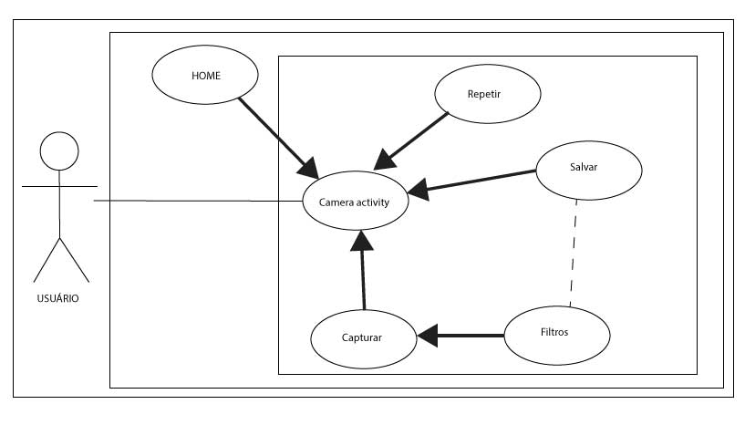

# 2. - Fluxos de Eventos

# *2.1. – Fluxos Básicos*

# *2.1.1. -FB001 Fluxo Básico – Tela Camera activity:*

1. O Ator inicia o caso de uso abrindo o aplicativo [***CPre01*];**
2. O sistema exibe tela: “Home”;
3. O ator clica no botão “Começar”;
4. O sistema exibe a tela “Camera activity”;
5. O ator clica no botão “Capturar”;
6. O sistema captura o frame visualizado [***DF02*]**;
7. O ator pode clicar no botão “Salvar” [***FA01*]**;
8. O sistema salva a imagem [***CPos01*]**;
9. O caso de uso é encerrado [***DF01*]**.

# 2.2. - Fluxos Alternativos

#### ***2.2.1.- FA01:***

1. O ator pode clicar no botão “Repetir”;
2. O sistema libera o campo “Captura de imagem”;
3. O ator clica no botão “Capturar”;
4. O sistema captura o frame visualizado [***DF02*]**;
5. O ator pode clicar no botão “Salvar” [***FA01*]**;
6. O sistema salva a imagem [***CPos01*]**;
7. O caso de uso é encerrado [***DF01*]**.

# 2.3. - Detalhes de Fluxo

**2.3.1.- DF01:**

A qualquer momento o ator pode clicar no botão “Home” para voltar para tela inicial.

**2.3.2.- DF02:**

O ator pode manipular a imagem com os seguintes filtros:

* Converter imagem colorida em tons de cinza;
* Detecção de bordas verticais;
* Detecção de bordas horizontais;
* Negativo da Imagem;
* Ajuste de contraste;
* Filtros Laplacianos;
* Mostrar o histograma das imagens em tons de cinza de maneira gráfica.

# 3. - Regras Funcionais

Antes de “Salvar” uma imagem, é necessário “Capturar” a imagem.

# 4. - Condições Prévias

# 4.1. – Cpre01

O ator deverá ter o aplicativo instalado em um smartphone com sistema operacional “Android”.

# 5. - Condições Posteriores

# 5.1. – CPos01:

O sistema armazena as imagens salvas na pasta de imagens do smartphone.